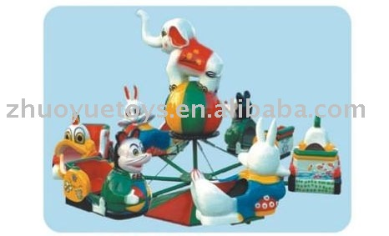

Carusel din fibra de sticla cu 6 locuri 280/210cm ,220v,1100w grutate bruta 222kg,
cod zy-07103 pret – 3500 eur

